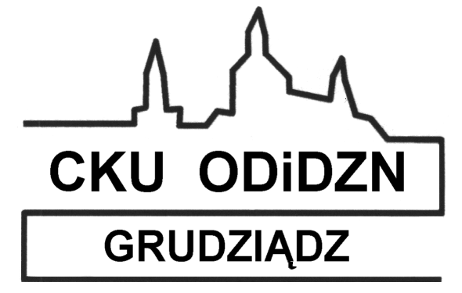 | CENTRUM KSZTAŁCENIA USTAWICZNEGO  OŚRODEK DOSKONALENIA I DORADZTWA ZAWODOWEGO NAUCZYCIELI  86-300 Grudziądz, ul. Legionów 2  tel. 56 45 136 31, 724 450 342, 603 260 303 fax. 56 45 136 32  e-mail: sekretariat@odn-grudziadz.edu.pl www.odn-grudziadz.edu.pl
 | AKREDYTOWANA PLACÓWKA DOSKONALENIA NAUCZYCIELI

Czy każde studia dają kwalifikacje do nauczania w szkole?
Kwalifikacje nauczycieli w kontekście nowych przepisów prawa.
 | Forma: |  | Szkolenie z el. warsztatu
 | Oferta przeznaczona dla: |  | - dyrektorów, wicedyrektorów przedszkoli, szkół podstawowych, szkół ponadpodstawowych, placówek  - zainteresowanych nauczycieli
 | Planowany termin rozpoczęcia: |  | 23 listopada 2023 roku, godz. 15.00 | ZAPISY DO: 20.11.2023
 | Liczba godzin: |  | 4 godziny dydaktyczne
 | Odpłatność: |  | 90 zł
 | Miejsce: |  | Aula Centrum Kształcenia Ustawicznego w Grudziądzu, ul. Legionów 2
 | Cel szkolenia: | Omówienie nowych wymagań kwalifikacyjnych odpowiadających nowemu standardowi kształcenia nauczycieli,  a także wymagania kwalifikacyjne wobec nauczycieli, którzy ukończyli studia na podstawie wcześniej obowiązujących przepisów oraz przeanalizowanie uregulowań w zakresie przygotowania pedagogicznego oraz przepisów dotyczących zachowania kwalifikacji nabytych przed dniem wejścia w życie rozporządzenia.  Po szkoleniu:  - Uczestnicy będą w stanie określić wymagania kwalifikacyjne niezbędne do prowadzenia określonych zajęć.  - Uczestnicy nabędą umiejętność posługiwania się przepisami prawa dotyczącymi kwalifikacji nauczycieli.
 | Program szkolenia: | - Wymagania kwalifikacyjne niezbędne do zajmowania stanowiska nauczyciela - zmiany w sposobie kształcenia nauczycieli wprowadzone przepisami ustawy z dnia 20 lipca 2018 r. – Prawo o szkolnictwie wyższym i nauce (Dz. U. z 2023 r. poz. 742, z późn. zm.) oraz przepisami rozporządzenia Ministra Nauki i Szkolnictwa Wyższego z dnia 25 lipca 2019 r. w sprawie standardu kształcenia przygotowującego do wykonywania zawodu nauczyciela (Dz. U. z 2021 r. poz. 890, z późn. zm.).  - Wymagania kwalifikacyjne wobec osób, które zostały już przygotowane do wykonywania zawodu nauczyciela na podstawie przepisów obowiązujących przed dniem wejścia w życie rozporządzenia w sprawie standardu kształcenia przygotowującego do wykonywania zawodu nauczyciela, tj. przed dniem 3 sierpnia 2019 r.  - Kwalifikacje nabyte a zmiany w przepisach prawa.  - Uregulowania w zakresie przygotowania pedagogicznego.  - Co dalej ze studiami podyplomowymi – dają kwalifikacje czy nie?  - Część warsztatowa – ocena kwalifikacji na podstawie dyplomów i świadectw.
 | Prowadzący: |  | Irena Zielińska, pracownik nadzoru pedagogicznego, wieloletni dyrektor szkoły
 | Kierownik szkolenia: |  | Renata Franczak – doradca metodyczny CKU-ODiDZN  Tel.: 697 397 510 e-mail: rfranczak@odn-grudziadz.edu.pl
 | Organizacja: | - W celu potwierdzenia swojego uczestnictwa w szkoleniu należy wypełnić i przesłać Kartę zgłoszenia - link do Karty https://tiny.pl/9kcwl  Kartę zgłoszenia można również pobrać ze strony Ośrodka http://www.odn-grudziadz.ehost.pl/ w zakładce Zapis elektroniczny lub Zgłoszenia Pobieralnia  - Na Karcie zgłoszenia konieczne jest podanie adresata faktury:  - W przypadku, gdy płatnikiem jest osoba uczestnicząca w szkoleniu należy podać dane tej osoby (imię  i nazwisko, adres zamieszkania).  - W przypadku, gdy płatnikiem jest instytucja (szkoła/placówka) należy podać dane dotyczące Nabywcy  i Odbiorcy.  - Dane na zaświadczeniu generowane są na podstawie Karty zgłoszenia.  - Warunek odbycia szkolenia – minimum 16 osób.  - Uczestnicy przed szkoleniem otrzymają, na wskazany w karcie zgłoszenia numer telefonu/adres email, informację o zakwalifikowaniu się na szkolenie  - Opłatę za szkolenie proszę dokonać po uzyskaniu informacji o zakwalifikowaniu się na szkolenie.

